**Помещение**

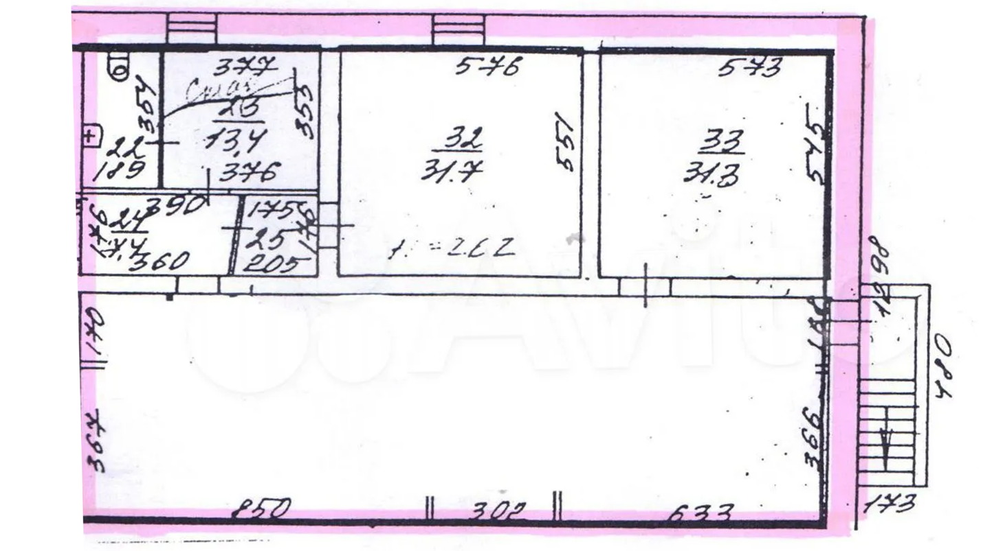

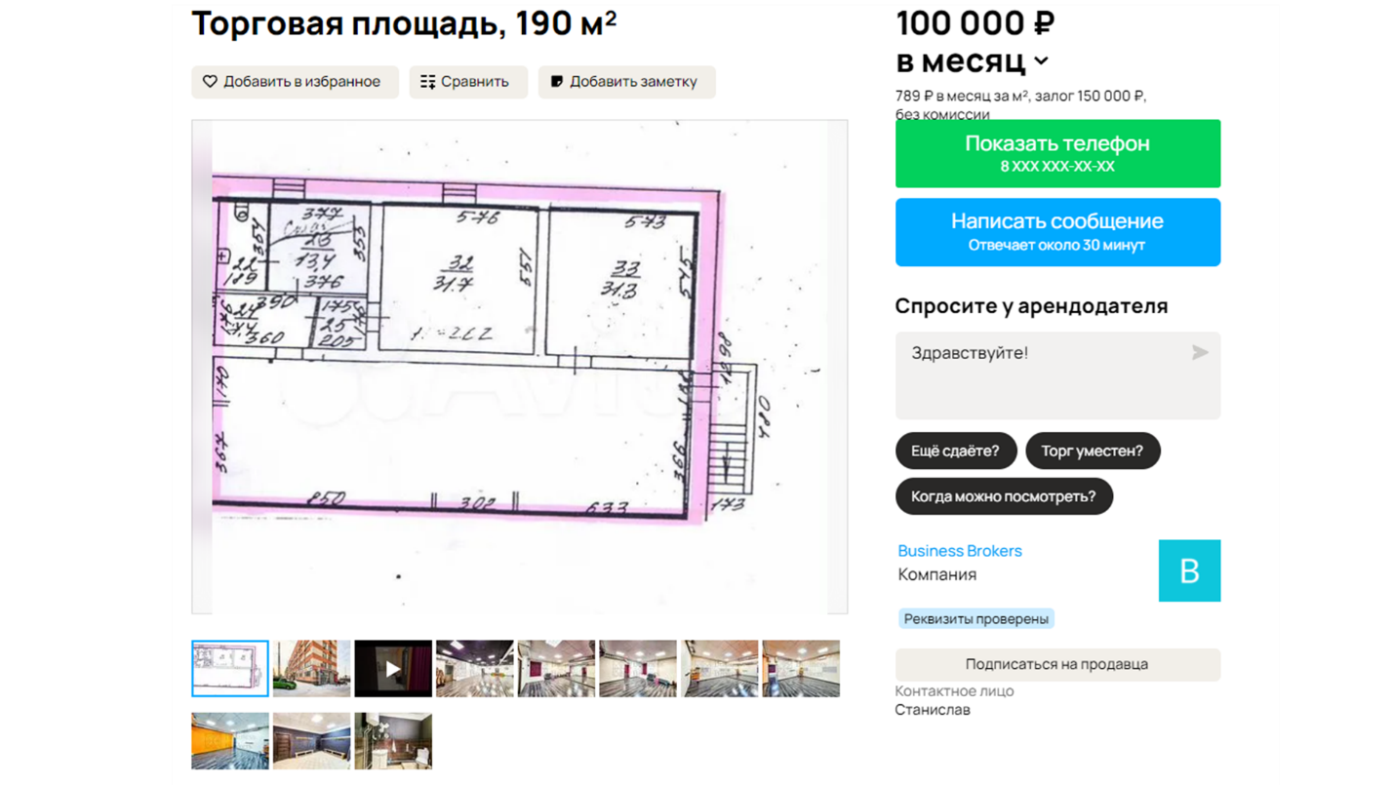

**Анализ конкурентов**

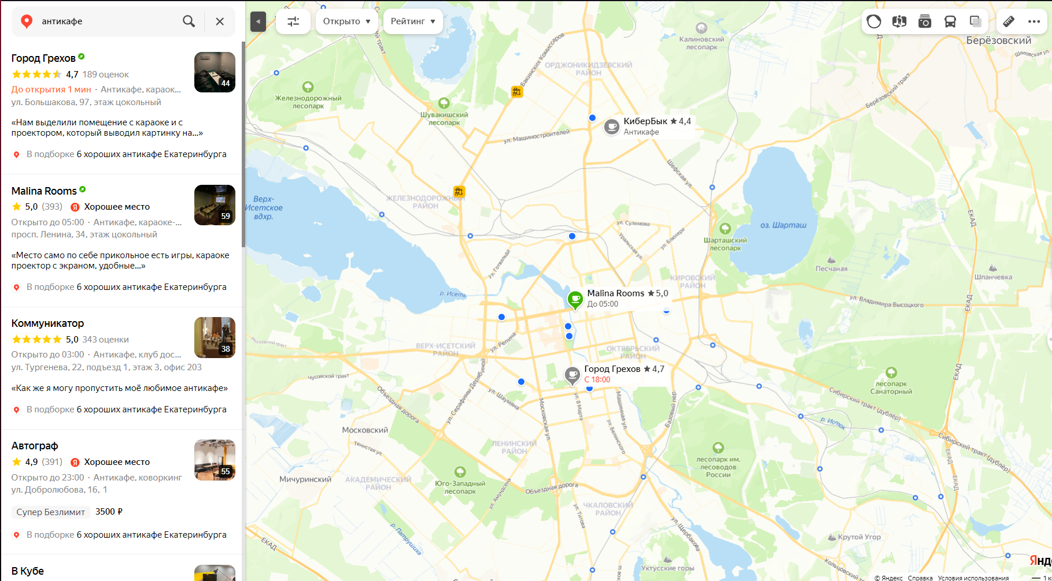

В Екатеринбурге всего 11 антикафе, все они схожи между собой, а у нас есть несколько особенностей.

Цены конкурентов – в среднем цены у конкурентов начинаются от 130 р./час,

У нас же цены начинаются от 90 р./час.

Наши особенности:

* Гости антикафе могут оплатить доступ не на определенное количество часов, а на целый день. Таким образом, они могут приходить и уходить в любое время дня, проводя столько времени, сколько им угодно, и платить только за один день.
* Каждая комната будет выглядеть по-своему, со своими особенностями, в современном стиле.
* Различные конкурсы, интерактивности по расписанию.
* Любую комнату, кроме общего зала, можно забронировать с 50% предоплатой.

**Инвестиции**

Открытие ИП = 800р.

Огнетушители = 3 600р. (600р * 6 шт.)

Камеры = 7 500р. (2 500р. * 3 шт.)

Пожарный извещатель = 3 000р. (500р. *5 шт.)

Шкаф для одежды посетителей = 7 000р.

Шкаф для общего зала (для настольных игр) = 2 000р.

Стол для администратора = 8 000р.

Кофемашина = 30 000р.

Кухонная зона = 10 000р.

Чайник = 1 000р.

Столики для общего зала = 18 000р. (3 000р. * 6 шт.)

Стулья для общего зала = 22 500р. (1 500р. *15 шт.)

Диваны для общего зала = 56 000р. (7 000р. * 8 шт.)

Лампы для общего зала = 6 000р. (1 500р. * 4)

Косметический ремонт 70 000р.

Настольные игры = 53 000р.

Ремонт и индивидуальное оформление каждой комнаты с учетом мебели = 350 000р. (3 комнаты)

Тапочки = 9 000р. (600р. *15 шт.)

Реклама в соц. Сетях = 80 000р.

**Всего:** 737 400р. + незапланированные расходы = **1 000 000р.** (в кредит)

**Ежемесячные расходы**

* Аренда помещения = 100 000р./мес.
* Кнопка вызова = 12 000р./мес.
* Реклама = 15 000р./мес.
* Зарплата сотрудникам = 126 000р./мес. (33 000р./мес. * 2 сотрудника + 30 000р./мес. * 2 сотрудника)
* Коммунальные расходы = 50 000р./мес.
* Кредит = 29 747р./мес.
* Печенье, чай, кофе, сахар, сиропы для кофе = 45 000р./мес.

**Всего:** 377 747р./мес. + незапланированные расходы = **400 000р./мес.**

**Прайс лист**

Почасовая оплата за общую комнату:

* Пн.-Чт. = 90 р./час.
* Пт.-Вс. = 100 р./час.

Тариф на весь день для общей комнаты:

* Пн.-Чт. = 600р.
* Пт.-Вс. = 700р.

Почасовая оплата за комнату с телевизором и PlayStation5 (до 4 человек):

* Пн.-Чт. = 500 р./час.
* Пт.-Вс. = 600 р./час.

Почасовая оплата за комнату с проектором (до 6 человек):

* Пн.-Чт. = 700 р./час.
* Пт.-Вс. = 800 р./час.

Почасовая оплата за комнату «мафия» (до 8 человек):

* Пн.-Чт. = 800 р./час.
* Пт.-Вс. = 900 р./час.

При бронировании комнаты через интернет 50% предоплата

**Годовая прибыль**

Время работы с 14:00 до 02:00 (12 часов)

**Предположительный доход с Пн. по Чт.:**

Общий зал:

20 человек от 3 часов каждый = 20 человек *3 часа = 60 часов * 90р./час. =

5 400р.

Отдельные комнаты:

Если каждая комната будет занята половину времени работы антикафе

(6 часов) = 500 р./час. * 6 часов + 700 р./час. * 6 часов + 800 р./час. * 6 часов = 12 000р.

**Доход за день:** 5 400р. + 12 000р. = 17 400р.

**Предположительный доход с Пт. по Вс.:**

Общий зал:

40 человек от 3 часов каждый = 40 человек *3 часа = 120 часов * 100р./час. =

12 000р.

Отдельные комнаты:

Если каждая комната будет занята 8 часов = 600 р./час. * 8 часов + 800 р./час. * 8 часов + 900 р./час. * 8 часов = 18 400р.

**Доход за день:** 12 000р. + 18 400р. = 28 400р.

**Доход за неделю:** 17 400р. * 4 дня + 28 400р. * 3 дня = 154 800р.

**Доход за месяц:** 154 800р. * 4 недели = 619 200р.

**Доход за год:** 619 200р. * 12 = 7 430 400р.

**Чистая прибыль:** 7 430 400р. – (400 000р. * 12 месяцев) = **2 630 400р.**

2 630 400р. **-** 526 080р. = 2 104 320р.

**Кем мы зарегистрированы**

Мы зарегистрированы как ИП